

СИМПОЗІУМ З НЕВІДКЛАДНИХ СТАНІВ
4 вересня 2019
«ОСОБЛИВОСТІ НАДАННЯ НЕВІДКЛАДНОЇ ДОПОМОГИ
на до госпітальному етапі.»

Цільова аудиторія: лікарі-стоматологи усіх спеціалізацій, асистенти стоматологів, медичні сестри, студенти, викладачі.
Городецький Т.М., Керівник практичного курсу з невідкладних станів. Президент АСОЦІАЦІЇ
З НЕВІДКЛАДНИХ СТАНІВ.
Інструктор-викладач, сертифікований Українським науково-практичним центром екстреної медичної допомоги та медицини катастроф Міністерства охорони здоров'я України. Навчання за кордоном: BLS / ALS Provider Courses Європейської ради з реанімації.
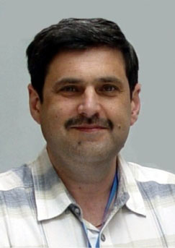
- 10.00–12.00 «Знову про алергію в стоматології !
Міфи та реальність алергічних реакцій на введення лікарських засобів.»
- Анафілактична реакція на місцеві анестетики;
- Проби на анестетики: про що вони свідчать, коли і які потрібно робити, що вони нам дають і чим вони нам допоможуть ;

- Протипокази до введення місцевих анестетиків;
- Гемодинамічні ефекти адреналіну при місцевій анестезії;
- Як розрахувати дозу анестетиків для дітей і для дорослих;
- Алергічна реакція на введення лікарського засобу -
Як лікуємо: адреналін? Чи все-таки преднізолон ??
- - Як побороти анафілактичний шок (покроковий протокол екстреної допомоги, враховуючи останні зміни у законодавстві у 2019 році).

Системні ускладнення місцевої анестезії в стоматології. Антидоти.
НАДАННЯ НЕВІДКЛАДНОЇ ДОПОМОГИ.
- Розпізнавання і невідкладна допомога при зупинці дихання та кровообігу:
- протоколи обстежень пацієнта,
- послідовність дій,
- покази до дефібриляції,
- види дефібриляторів (автоматичні, напів-автоматичні, професійні, дефібрилятор-монітор),
- особливості використання різних дефібриляторів,
- дефібриляційні та недефібриляційні ритми;
- ефективна робота реанімаційної команди.
- Особливості серцево-легеневої реанімації у дітей.
- Розбір ситуаційних задач.
- Розбір клінічних випадків.

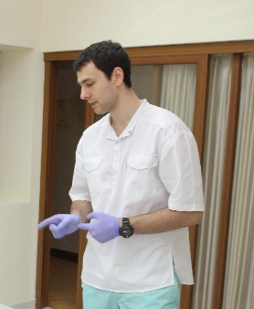 Городецький О.Т.
Лікар-стоматолог і лікар-анестезіолог, Інструктор з невідкладних станів, сертифікований Українським науково-практичним центром екстреної медичної допомоги та медицини катастроф Міністерства охорони здоров'я України. Навчання за кордоном:
BLS / ALS Provider Courses Європейської ради з реанімації; сертифікований курс PALS та ITLS American Heart Association, член Української асоціації седації та анестезії в стоматології.
12.00–13.30 «ВАЖЛИВІ АСПЕКТИ НАДАННЯ НЕВІДКЛАДНОЇ ДОПОМОГИ НА АМБУЛАТОРНОМУ СТОМАТОЛОГІЧНОМУ ПРИЙОМІ.»
- ДЕПРЕСІЯ дихання у стоматологічних пацієнтів;
- Причини порушення дихання;
- Відновлення прохідності дихальних шляхів при втраті свідомості;
- Раннє розпізнавання та реагування на порушення дихання у дітей.
- Чим небезпечна гіпоксія?
- Доцільність створення судинного доступу у пацієнтів з групи ризику.
- Клінічні приклади лікування невідкладних станів з власної практики!
- Розбір клінічних задач.

Перерва на каву 13.30 – 14.00

ЮРИДИЧНИЙ ЛІКБЕЗ

Освоюємо юридичну грамотність. Отримуємо відповіді на свої запитання.

Тарковський К.О – керівник Юридичного бюро «ТМ», фахівець з медичного права, юрист-міжнародник, автор і лектор багатьох навчальних заходів в сфері медицини з точки зору теоретичної і практичної юриспруденції. (м. Київ), член Координаційної ради МОЗ України з питань стоматології.

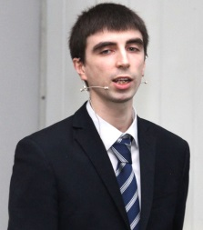
14.00–17.00
«Нові нормативно-правові акти у галузі охорони здоров’я, які були прийняті останнім часом.»

- Проходження атестації лікарів «по-новому»: що змінилося, що треба знати лікарю, як не втратити право на практику:
- які бали зараховуються до власного портфоліо;
- хто має право надавати бали у післядипломному навчанні.

- Курси з невідкладної медичної допомоги для проходження атестації:
- які є види курсів і скільки балів вони дають.

- Лікар чи медсестра: хто несе відповідальність за неправильно введений лікарський засіб?

- Які маніпуляції лікар-стоматолог може виконувати, а які ні, згідно з наявністю у нього тої чи іншої категорії?
- Чи має право стоматолог-терапевт робити провідникову анестезію?

- Що потрібно знати про матеріально-технічне оснащення для надання невідкладної медичної допомоги, щоб захистити себе в разі настання нещасного випадку?

- Права та обов’язки пацієнтів. Права та обов’язки лікарів. Коротко про головне.
- Що має право вимагати пацієнт у ЗОЗ?;
- Які документи ЗОЗ зобов’язаний видати за вимогою, а які ні?
- Видаємо копії чи оригінали?

- Останні зміни, які стосуються обігу лікарських засобів у ЗОЗ та приватно практикуючих лікарів.

УВАГА! Вступив в дію новий протокол надання невідкладної допомоги.
наказ МОЗ №34 з невідкладних станів скасований.

Всі учасники заходу отримають сертифікати відповідного зразка
Учасники симпозіуму отримають до свого портфоліо 10 балів.
Членам асоціації з невідкладних станів знижка – 20% від вартості заходу

